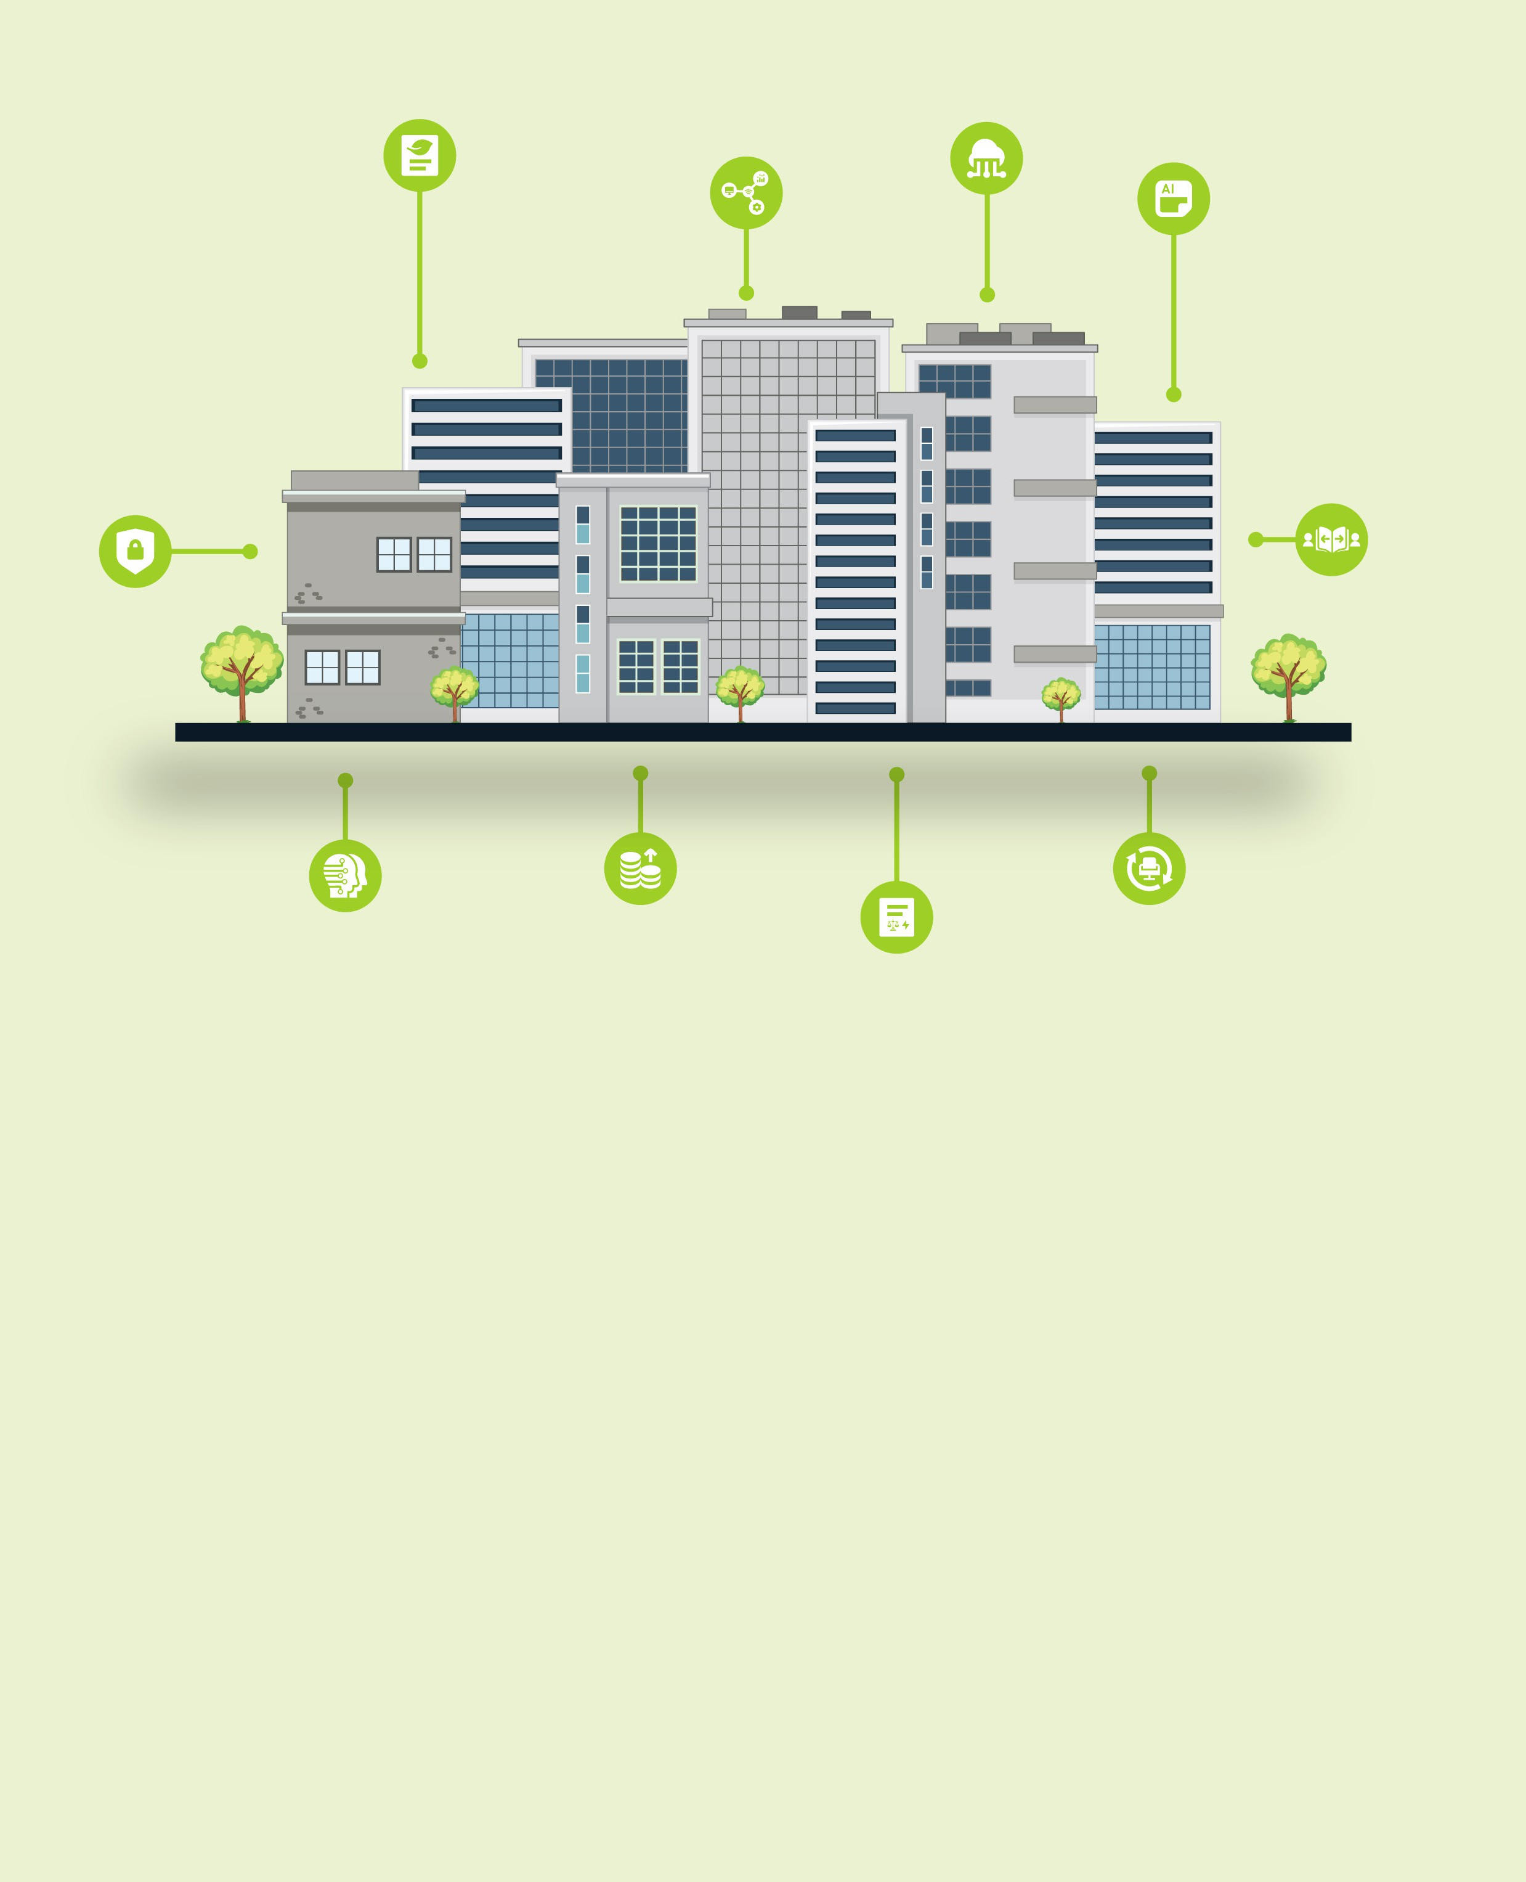

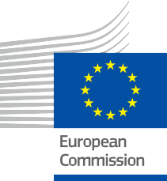
ENERGIE

Împuternicirea întreprinderilor
Întrebări frecvente
Pachet de informații și implicare – RO

Drepturi

Finalizat în: martie 2025
Coperta realizată de: Ilustrații grafice „Set de ilustrații desenate pentru instituții de învățământ” de la Freepik, modificate de EWORX
Tip de font: EC Square Sans Pro
Atribuire: „Împuternicirea întreprinderilor - Întrebări frecvente - Pachet de informații și implicare ” a fost creat ca parte a proiectului Every1 și este licențiat CC BY-SA 4.0, cu excepția cazului în care se specifică altfel.

Declinarea responsabilității

Declinarea responsabilității: | Acest proiect a primit finanțare din partea Programului Orizont al Uniunii Europene pentru Cercetare și Inovare (2021-2027) în cadrul acordului de finanțare  nr. 101075596. Responsabilitatea exclusivă pentru conținutul acestui curs revine proiectului Every1 și nu reflectă neapărat  opinia Uniunii Europene.
Declarație privind imaginile: | UE nu deține drepturi de autor asupra imaginilor utilizate în această  publicație. Licența și permisiunea de utilizare a imaginilor sunt furnizate sub fiecare imagine.
Declarație de adaptare: | Secțiuni ale acestui material didactic sunt derivate din resursele enumerate în secțiunea Mulțumiri, oferind o perspectivă concentrată asupra subiectului său. Aceste adaptări sunt realizate și publicate de Every1 Project  („Adaptatorul”) și sunt licențiate sub CC BY-SA 4.0, cu excepția cazului în care se specifică altfel. Every1 Project este singurul răspunzător și responsabil pentru aceste lucrări derivate, iar adaptările nu sunt aprobate de creatorii resurselor originale. Tradus cu DeepL și verificat cu ajutorul AI pentru eventuale greșeli. Dacă ai observat greșeli și vrei să ne ajuți să îmbunătățim traducerea, nu ezita să ne trimiți un mesaj la every1translations@think-e.be.

Declarație privind reutilizarea: | Puteți modifica acest material pentru a se potrivi mai bine nevoilor dvs. specifice și contextului local. Acest lucru ar putea implica incorporarea de informații despre inițiative locale, traducerea conținutului în alte limbi sau concentrarea pe aspecte specifice  aspecte care sunt cele mai relevante pentru publicul dvs.

Cuprins

- Digital Twin 5
- Internetul industrial al lucrurilor (IIoT) 6
- Inteligența artificială (AI) și învățarea automată (ML) 7
- Cloud Computing 8
- Vizualizarea datelor 9
- Securitate cibernetică 10
- Managementul schimbării 11
- Randamentul investiției (ROI) 12
- Colaborare și schimb de cunoștințe 13
- Raportarea privind sustenabilitatea 14



Despre EVERY1



Proiectul Every1 își propune să ofere un concept de impact care să includă toate elementele necesare pentru a permite participarea efectivă a tuturor părților interesate europene pe piața energiei digitale. Proiectul începe cu o înțelegere aprofundată, bazată pe date, a părților interesate și a ecosistemelor, pentru a identifica cine sunt acestea, ce știu, cum utilizează informațiile și unde le caută. În mod similar, soluțiile existente și emergente vor fi evaluate și validate, iar cazurile de utilizare vor servi la înțelegerea a ceea ce trebuie să știe părțile interesate pentru a-și asuma un rol care să corespundă potențialului lor. Această lacună este utilizată pentru a dezvolta parcursuri de învățare care conduc la identificarea materialelor necesare pentru consolidarea capacităților. În paralel, Every1 lucrează la crearea unei piețe prin schimbul de bune practici cu factorii de decizie politică și autoritățile de reglementare în domeniul energiei, facilitând discuții privind barierele și elaborând materiale de comunicare comune pentru colegii lor.

Doriți să aprofundați tranziția energetică digitală? Scanați codul QR de mai jos sau vizitați site-ul web al proiectului EVERY1 la https://every1.energy/ pentru resurse, studii de caz și informații despre modul în care puteți contribui la modelarea unui viitor energetic curat.



Gemenii digitali

Ce este un geamăn digital?
Un geamăn digital este o replică virtuală a unui activ fizic, proces sau sistem, utilizată pentru a simula și analiza performanța.
Cum pot gemenii digitali să aducă beneficii afacerii mele?
Gemenii digitali pot optimiza consumul de energie, pot prevedea necesitățile de întreținere, pot îmbunătăți procesul decizional, pot spori sustenabilitatea și pot crește avantajul competitiv.

- Internetul industrial al lucrurilor (IIoT)

Ce este IIoT?
IIoT este o rețea de dispozitive, senzori și mașini interconectate în medii industriale, care permite colectarea datelor și automatizarea.
Cum poate IIoT să aducă beneficii afacerii mele?
IIoT poate îmbunătăți colectarea datelor în timp real, întreținerea predictivă, eficiența energetică, automatizarea proceselor și gestionarea lanțului de aprovizionare.

- Inteligența artificială (AI) și învățarea automată (ML)

Ce sunt AI și ML?
AI implică crearea de agenți inteligenți, în timp ce ML se concentrează pe algoritmi care învață din date.
Cum pot beneficia de AI și ML în afacerea mea?
AI și ML pot îmbunătăți întreținerea predictivă, previziunile privind cererea de energie, eficiența energetică, gestionarea inteligentă a rețelelor și gestionarea riscurilor.

- Cloud Computing

Ce este cloud computing?
Calculul în cloud oferă servicii de calcul la cerere prin internet.
Cum poate cloud computing să aducă beneficii afacerii mele?
Calculul în cloud oferă scalabilitate, flexibilitate, eficiență din punct de vedere al costurilor, accesibilitate, stocare și procesare a datelor, precum și oportunități de inovare.

5. Vizualizarea datelor

Ce este vizualizarea datelor?
Vizualizarea datelor utilizează elemente vizuale pentru a reprezenta datele, facilitând înțelegerea și luarea deciziilor.
Cum poate vizualizarea datelor să aducă beneficii afacerii mele?
Vizualizarea datelor îmbunătățește înțelegerea, identifică tendințele, permite monitorizarea în timp real, urmărește performanța și îmbunătățește procesul decizional.

6. Securitate cibernetică

De ce este importantă securitatea cibernetică pentru afacerea mea?
Securitatea cibernetică protejează infrastructura critică, datele sensibile, reziliența operațională și încrederea clienților.

7. Managementul schimbării

Ce este managementul schimbării?
Managementul schimbării este o abordare structurată a tranziției indivizilor și organizațiilor către o stare viitoare dorită.
Cum poate managementul schimbării să aducă beneficii afacerii mele?
Managementul schimbării ajută la adoptarea tehnologiei, optimizarea proceselor, schimbările culturale, maximizarea rentabilității investiției și reducerea riscurilor.

8. Randamentul investiției (ROI)

Ce este ROI și de ce este important?
ROI măsoară rentabilitatea unei investiții și ajută la justificarea deciziilor de investiții.

9. Colaborare și schimb de cunoștințe

De ce sunt importante colaborarea și schimbul de cunoștințe?
Ele stimulează inovarea, maximizează valoarea gemenilor digitali, accelerează învățarea, construiesc relații și sporesc agilitatea organizațională.

10. Raportarea privind sustenabilitatea

Ce este raportarea privind sustenabilitatea?
Raportarea privind sustenabilitatea dezvăluie impactul unei organizații asupra mediului, societății și guvernanței.
Cum poate raportarea privind sustenabilitatea să aducă beneficii afacerii mele?
Raportarea privind sustenabilitatea promovează transparența, gestionează riscurile, atrage investiții, oferă un avantaj competitiv și asigură conformitatea cu reglementările.

Observații finale
Încurajăm companiile să exploreze resursele și materialele disponibile pe Every1 pentru a-și optimiza strategiile energetice, a-și spori eficiența și a profita de oportunitățile oferite de tehnologiile digitale.

Pachet de informații și implicare

Aceste informații fac parte dintr-un pachet complet de informații și implicare, conceput pentru a le oferi tuturor posibilitatea de a participa la tranziția către energia digitală. Pachetul oferă îndrumări practice și resurse care ajută la înțelegerea conceptelor cheie, la luarea de decizii informate și la participarea activă la modelarea unui viitor energetic mai durabil.

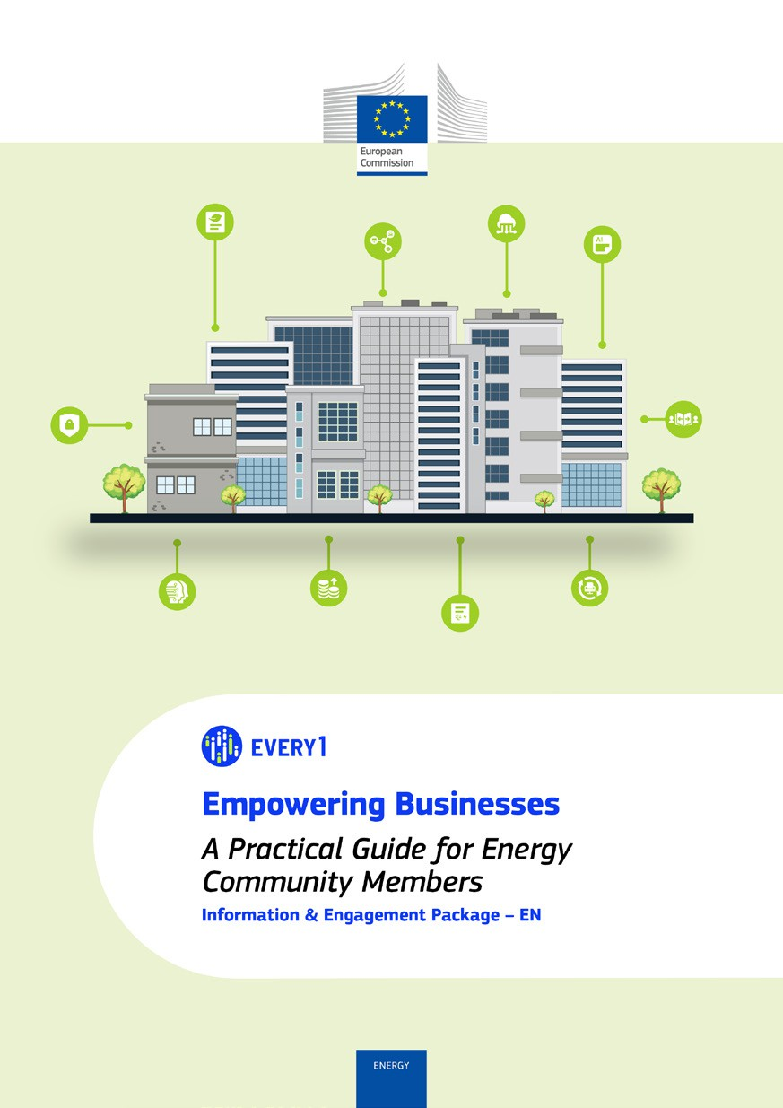
Ghid practic

Poster
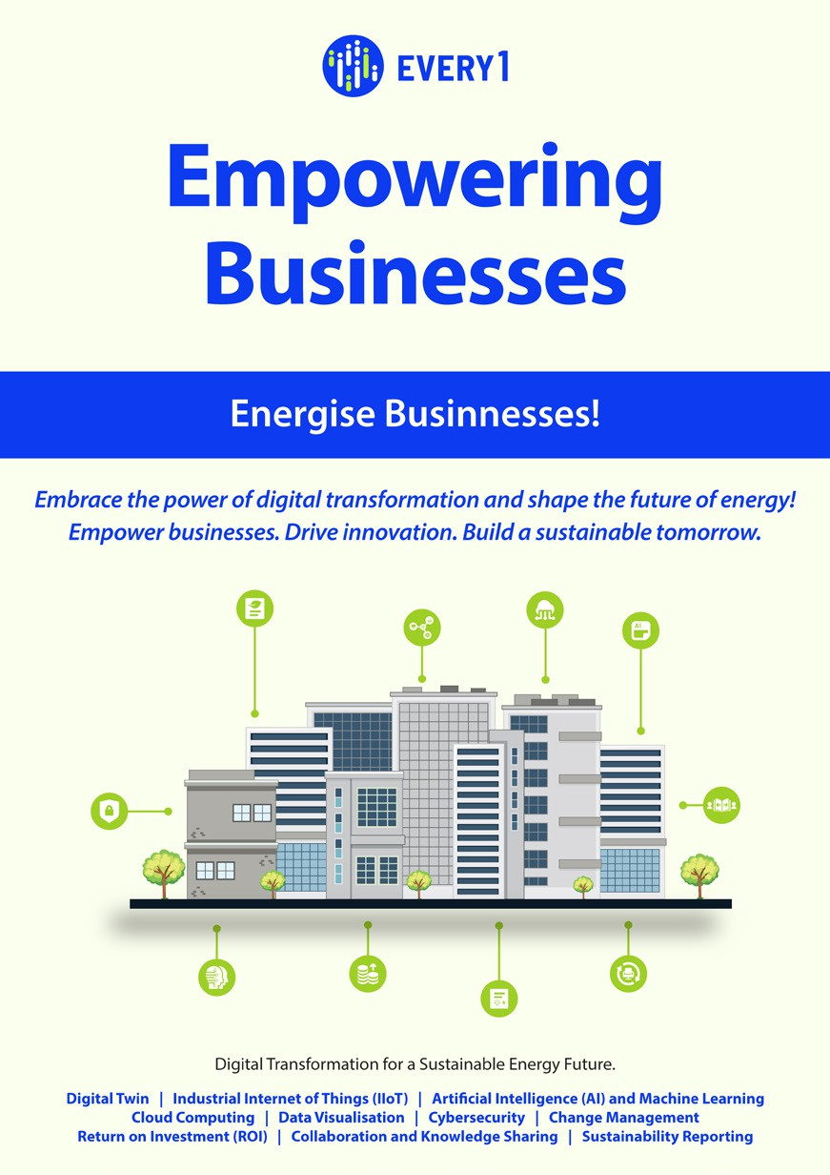

Împuternicirea întreprinderilor
Întrebări frecvente
Pachet de informații și implicare – RO

Vă rugăm să ne trimiteți feedback-ul dvs. aici.
Opiniile și recomandările dumneavoastră sunt valoroase pentru noi în elaborarea acestui material didactic.


